TO:展会负责人 FROM:冯耀连 小姐 15914368818 新之联展览
2011广州国际孕婴童用品服饰展览会
2011 Guangzhou International Exhibition for Mommy & Baby Products and Garments


..第11届广州国际营养品·健康食品及有机产品

时间：2011年11月17日—19日 地点：广交会琶洲展馆（广州市·海珠区·新港东路）

‖主办单位‖ 广东省轻工业协会、广东省孕婴童用品协会、新之联展览服务有限公司
‖支持单位‖ 中国关心下一代工作委员会、中国轻工业联合会
‖承办单位‖ 广东新之联展览服务有限公司
‖官方网站‖ www:unifair.com www.mommybabyexpo.cn

中国南方地区最具影响力的孕婴童行业年度盛事！
拓展婴童市场的最佳途径，展示行业新品的最优平台。展览范围涵盖孕婴童服饰、用品、玩具、车床、食品保健品，以及早教、摄影等相关服务。
‖往届回顾‖
●展览日期：2010年12月3日至5日
●展览地点：广交会琶洲展馆（广州市海珠区新港东路）
●展览面积：近15,000平方米，展位1000余个，参展企业近200家
●参展品牌：来自英国、法国、德国、波兰、瑞士、丹麦、美国、加拿大、澳大利亚、新西兰、日本、韩国以及中国大陆和香港、澳门、台湾地区。
●知名品牌包括：康贝、贝亲、小猪班纳、英氏、三木比迪、今生宝贝、婴姿坊、哈贝比、汤美天地、布朗博士、Minimoto、妈妈爱、海王子、小天使、贝乐堡、爱湾、施巴、史代尔、三洋、星月玩具、广禾堂、美赞臣、合生元、多美滋、雅士利、贝因美、思爱芳、琪贝斯、生命阳光、爱益生、雅因子、比比乐、好哇优、古之极、Richell、Aprica、Graco、BabyDan、Yesmom、Kid Base、比士尼、花园宝宝、贝美天使、藤之木、优可、金宝贝、天才宝贝、美吉姆、彩田、凯马等。

预计本届展会规模将达到25,000平方米，展位超过2000个。

‖现场花絮‖

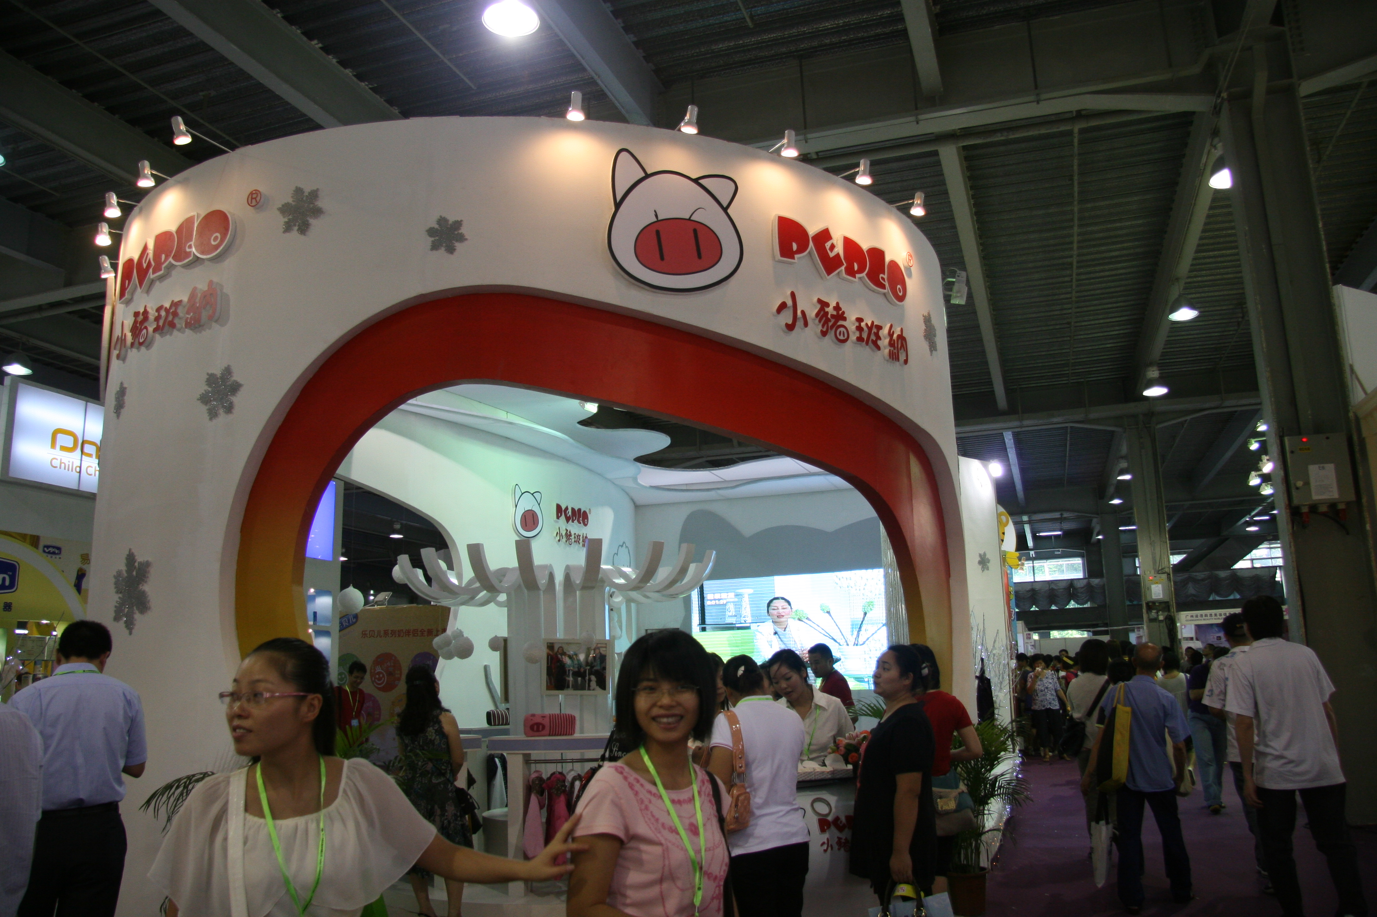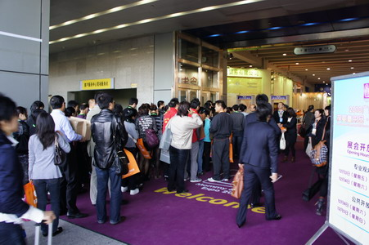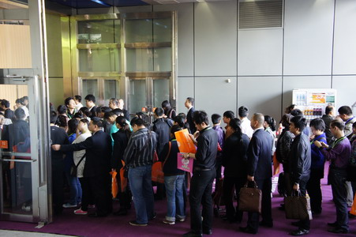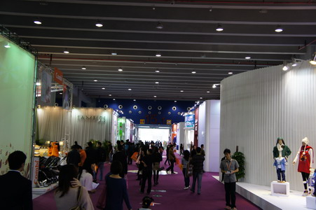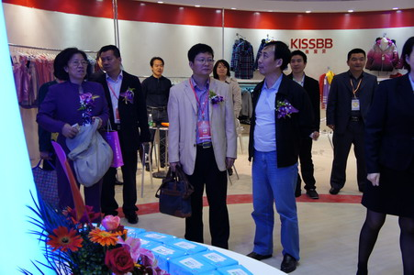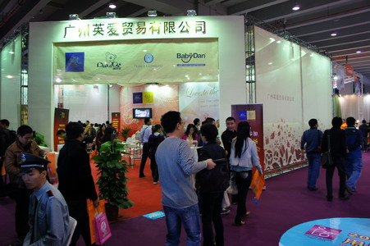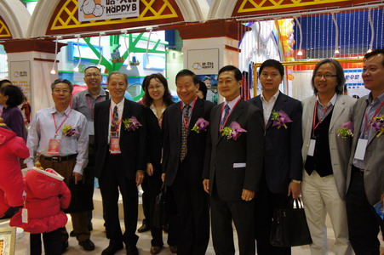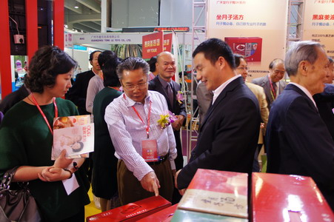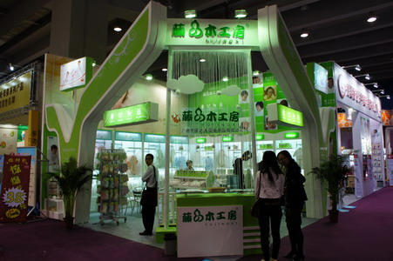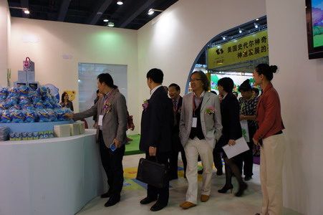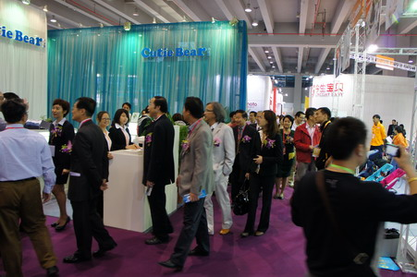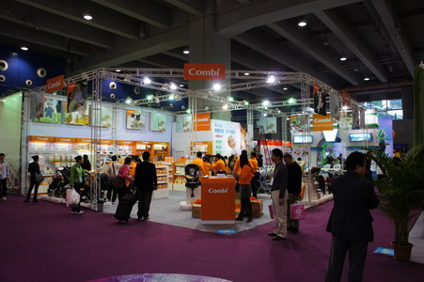

‖宣传计划‖
一、展会得到广东省外经贸厅、广州市外经局及政府相关部门支持。与CCTV、GDTV、TVS、凤凰卫视、广州日报、南方都市报、香港大公报等媒体合作并全程报道宣传，投放地铁、公交广告及大型户外广告，将吸引内地及海外10万人次观众参观采购。
二、组委会印刷50万张门票及邀请函，通过邮寄、现场派发邀请业内人士参观采购。对珠三角地区专业人士将通过电话预约、上门拜访等方式重点邀请。
宣传推广和买家邀请
展会的宣传推广工作于2010年12月全面展开，包括观众推广在内的整个宣传计划将一直持续到2011年11月。我们将通过全球范围的广告宣传、高度定向的电话和直邮邀请、极具针对性的宣传推广活动，以吸引尽可能多的中高层决策者。
我们主要通过以下方式邀请和组织专业买家：
- 不间断报刊及网络广告和深度报道；
- 高密度定向电话/传真/手机短信邀请；
- 定期电邮推广及观众直邮（邮寄请柬、展品预览、展会快讯、免费入场券、参观证等资料）
- VIP买家调查及重点邀请，向重要买家提供免费住宿；
- 在国内外同类型会展活动上进行宣传推广；
- 开展全国性的巡回推广活动；
- 选择性拜访各省大型经销代理商和零售商；
- 借助媒体、展商及相关机构的资源力量邀请买家
- 定期大面积派发展会资料；
- 通过国内外有关商协会组织专业买家团；
- 展会同期举办多场高质量实用型培训/讲座/论坛活动；
‖展品内容‖
婴童服饰、养护用品、寝居用品、出行用品、童车、童床、玩具、益智产品、食品保健品，以及孕妇服饰、卫生用品、孕期及产后营养食品和保健品，早教、幼教、婴童摄影等服务机构。
目标买家
孕婴童用品代理商、经销商、加盟商、进出口贸易商、生产商；
孕婴童用品综合店、连锁店、童装/童鞋专卖店、孕装专卖店、玩具零售店、婴儿生活馆、药店；
百货商场、大型超市、目录直销商、网络分销商；
早教、幼教、婴童摄影等服务机构。

‖参展条件‖ 具有《营业执照》的相关行业企业。
‖展位类型、价格和配置‖
展位类型 | A区 | B区
标准展位  （3m×3m） | 13000元／9m² | 8000元／9m²
标准展位  （3m×3m） | 标准展位基本配置：  三面围板、中/英文楣牌、咨询桌一张、折椅两把、照明灯两支、电源插座一个、废纸篓一个、展位地毯
特殊位置标准展位加收费用：
● 两边开口：加收5%  三边开口：加收10%
室内空场地（36m²起租） | 1300元／m² | 800元／m²
备注：租用室内空场地的参展商需自行设计和搭建展位，展位电费及施工管理费另计。
【展位分配原则: 先申请、先付款、先确认 !】

‖会刊广告‖
（二）会刊费用
版面 | 费用（人民币/元） | 版面 | 费用（人民币/元）
封底 | 18000 | 封二/扉页 | 16000
封三 | 12000 | 彩色跨页 | 8000
彩色内页 | 5000 | 黑白内页 | 3000

‖展馆现场广告示意图‖
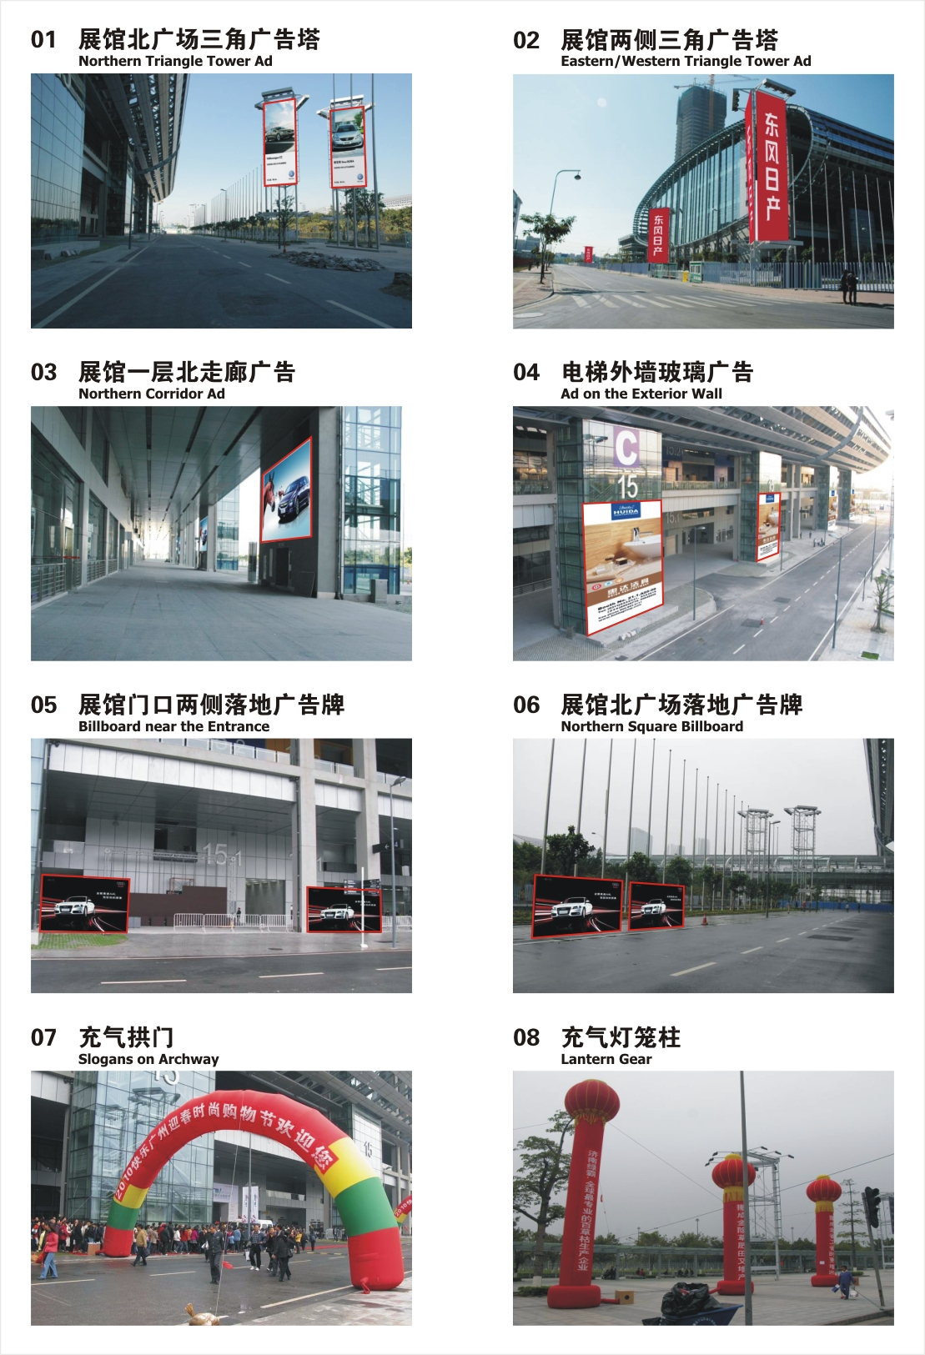

2011广州国际孕婴童用品展览会
参 展 申 请 表
■参展商基本资料
单位名称 | （中文）
单位名称 | （英文）
详细地址 |  |  |  | 邮 编
单位负责人 |  |  |  | 手 机
展会经办人 |  | 职 务 |  | 手 机
电 话 |  |  | 传 真
电子邮箱 |  |  | 网 址
展品类别 |  |  | 品牌名称
- 展位面积申请
标准展位（3m×3m）：
A区： 13000元／9m² 个，展位费用 元，展位号：
B区： 8000元／9m² 个，展位费用 元，展位号：
特殊位置标准展位加收费用： 两边开口：加收5% 三边开口：加收10%
空场地（36m²起租）：
A区：空场地：1300元／m² 平方米，展位费用 元，展位号：
B区：空场地：800元／m² 平方米，展位费用 元，展位号：
标准展位基本配置：2.5米高展览壁板、中/英文楣牌、咨询桌一张、折椅两把、照明灯两支、电源插座一个、废纸篓一个、展位地毯。
空场地：只提供光地面积，不含任何设施费用，参展商需自行设计和搭建展位，展位电费及空场地管理费另计。
■展位预定规则
1、我司将按照“先申请先安排”、“先交款先安排”、“大面积先安排” 的原则预定展位。
2、已预定并我司确认的展位，参展企业不得擅自将其展位缩减、转让或分租。否则，我司将取消该企业预定该展位的资格，且所交费用不予退还。
3、非大会组委会原因造成企业不能参展，所交费用不予通还。
4、请在申请展位即日起5个工作日内将参展总费用50%汇入大会指定账户，支付款项后请将有关支凭证传真至大会组委会，逾期支付，展位将不予保留，余款请与2011年9月30日前付清。

■汇款资料
户 名：广东新之联展览服务有限公司 开 户 行：广州银行达信支行
帐 号：800209777709022 汇款请注明：“广州孕婴展”

申请单位（盖章） 参展联络—广东新之联展览服务有限公司
联系人：冯耀连（手 机：159 1436 8818）
代表签名： 电 话：(020) 8327 6369、8327 6389 转831
传 真：（020）8327 6330、8327 6350
邮 箱：yuney11@126.com
日 期： 年 月 日 网 址：www.mommybabyexpo.cn

